Конспект коррекционно-развивающего занятия
в подготовительной группе для детей с нарушением зрения
Тема: «Листопад, листопад, листья желтые летят».
Цель: обобщить знания детей о деревьях и листьях осенью.
Задачи:
Образовательные: обобщить и систематизировать знания детей о признаках осени, учить подбирать листья к дереву, продолжать учить отгадывать загадки, закреплять пространственные представления и формировать умение словесно обозначать пространственные положения на листе бумаги;
Развивающие: развивать внимание, зрительное восприятие, память, речь, пространственное восприятие, мелкую моторику;
Коррекционные: учить узнавать осенний лист на ощупь, находить его контур на листе, упражнять в выделении предмета на зашумленном и точечном изображениях, ровно обводить изображение по контуру и точкам, закрепить навыки микроориентировки на листе бумаги, развивать зрительно-моторную координацию и прослеживающую функцию глаза;
Воспитательные: воспитывать любовь к природе, интерес к сезонным изменениям в природе, трудолюбие, усидчивость, чувство взаимопомощи, умение работать в парах, любознательность.
Методы и приемы коррекционного воздействия:
Наглядные – картинки деревьев и листьев, задания на интерактивной доске, нахождение листьев в кабинете и соотнесение их с деревьями.
Словесные – беседа, вопросы, повторение и уточнение, загадки.
Практические – нахождение лишнего листочка, узнавание листьев на ощупь и нахождение их контура на листе, микроориентировка на листе бумаги, выделение дорожки из одинаковых листьев в лабиринте, соотнесение в таблице цвета и формы листочка, обведение листа по контуру через бивизотренер, по точкам, по контуру в зашумленном изображении, выкалывание шилом по точкам.

Содержание:
1. Зрительная гимнастика.
Тифлопедагог (далее Т): - Здравствуйте! Сейчас мы начнем наше занятие, но сначала мы должны подготовить наши глаза к работе, сделать зрительную гимнастику. Кто сможет сегодня провести ее?
Соня выходит в центр и проводит зрительную гимнастику:
В лесу волшебном мы ребята очутились, когда с горы в долину опустились
(переведение взора вправо-влево при фиксированном положении головы).
Сначала мы осмотримся вокруг: глазами сделаем большущий круг
(круговые вращения глазами по часовой и против часовой стрелки).
Посмотрим вверх, посмотрим вниз, быть может, там нас ждет волшебный приз! (переведение взора вверх-вниз при фиксированном положении головы).
Зажмурим крепко глазки, а потом откроем вдруг
(крепко зажмуривают глаза на 3-5 секунд, затем широко их раскрывают).
По тропинке в лес пойдем, лужу мимо обойдем, перепрыгнем ручеек, перешагнем через пенек.
(имитация движений глазами по тексту).
Дунул ветер, и листочки закружились, полетели и на землю тихо сели (прослеживание глазами полета листиков).
Т.: - Молодцы, наши глазки отдохнули, надеваем очки и начинаем занятие.
2. Введение в тему занятия.
Т.: - Какое у нас время года?
Д.: - Осень.
Т.: - Какие изменения в природе происходят осенью?
Д.: - Становится холоднее, птицы улетают в теплые края, исчезли насекомые, листья меняют цвет, становятся красными, желтыми, оранжевыми, начинается листопад.
Т.: - Осень длинной тонкой кистью перекрашивает листья. Красный, желтый, золотой – как хорош ты лист цветной! Посмотрите, ветер разбросал осенние листья по нашему кабинету, но они не простые, а с интересными заданиями. Я вам загадываю загадку про дерево, а вы ищете с этого дерева листок, и мы выполняем задания!

3. Дидактические упражнения «Покажи листок» (на интерактивной доске).
Т.: - 1 Загадка - Я из крошки-бочки вылез, корешки пустил и вырос, стал высок я и могуч, не боюсь ни гроз, ни туч. Я кормлю свиней и белок - ничего, что плод мой мелок.
Д.: - Дуб (дети ищут дубовый листок в кабинете).
Т.: - Верно, а на нем задание на интерактивной доске.
Задания на интерактивной доске:
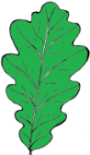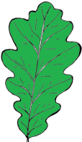 | Показать листок  НЕ ЗЕЛЕНЫЙ И НЕ МАЛЕНЬКИЙ
Ребенок кликает на правильный листок - исчезают лишние листочки.
Показать листок
НЕ ЖЕЛТЫЙ
НЕ КЛЕНОВЫЙ
НЕ БОЛЬШОЙ
Ребенок кликает на правильный листок - исчезают лишние листочки.
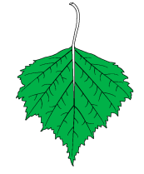 | Показать листок  НЕ КРАЙНИЙ В РЯДУ  НЕ БЕРЕЗОВЫЙ  НЕ МАЛЕНЬКИЙ
Ребенок кликает на правильный листок - исчезают лишние листочки.
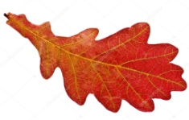 | Показать листок:  СЛЕВА  ОТ КОРИЧНЕВОГО  И СПРАВА  ОТ ЖЕЛТОГО

Ребенок кликает на правильный листок - исчезают лишние листочки.
Т.: - Молодцы, все задания решили правильно, у нас остались дубовые листочки разных цветов и размеров.
Т.: - Мы справились с заданием от дубовых листьев? Марианна, найди картинку дуба на доске и прикрепи к нему дубовые листья.
4. Дидактическая игра «Наряди дерево».
Т.: - А сейчас следующая загадка для вас: «Каждый год на нем с охотой вырастают вертолеты. Жаль, что каждый вертолет на всего один полет, письмами летят крылатки на дорожки и площадки и не знает почтальон для кого их пишет…»?
Д.: - Клен (дети ищут кленовый листок в кабинете).
Т.: - Верно. А у клена для вас такое задание - «Наряди дерево» - мы должны превратить два дерева в осенний клен и осенний дуб. Вы должны из всех листьев выбрать только кленовые или только дубовые, и повесить их на дерево. Девочки наряжают кленовое дерево, а мальчики дубовое.
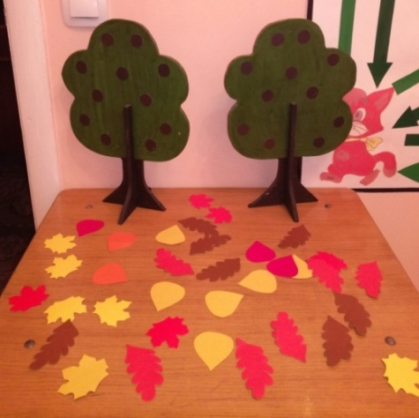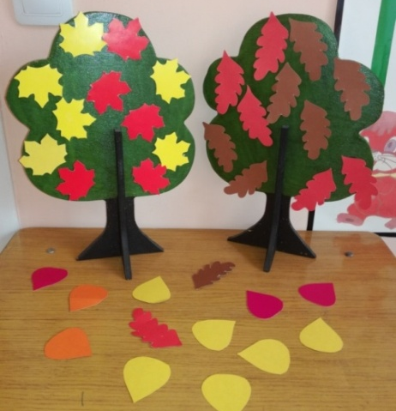
(дети превращают деревья в клен и дуб, вешают листья на магнитное дерево).
Т.: - Молодцы, очень красивые осенние деревья у вас получились, и мы с вами справились с заданиями кленового листочка. Соня, найди на доске картинку клена и магнитиком прикрепи кленовые листочки.
5. Дидактическое упражнение «Угадай листок на ощупь и укрась осенний ковер».
Т.: - Следующая загадка: «Что за дерево - краса, ниже пояса коса? Да волшебный стройный стан, да беленый сарафан, да сережки, словно слезки у красавицы…»?
( Березы - дети ищут березовый листок).
Т.: - Верно. Смотрим, какое задание приготовили для вас. У каждого на столе лежит лист с контурами листочков, про которые мы уже с вами отгадывали загадки. Мы должны будем на ощупь узнать, с какого дерева листок, найти его контур на листе и украсить им осенний ковер.
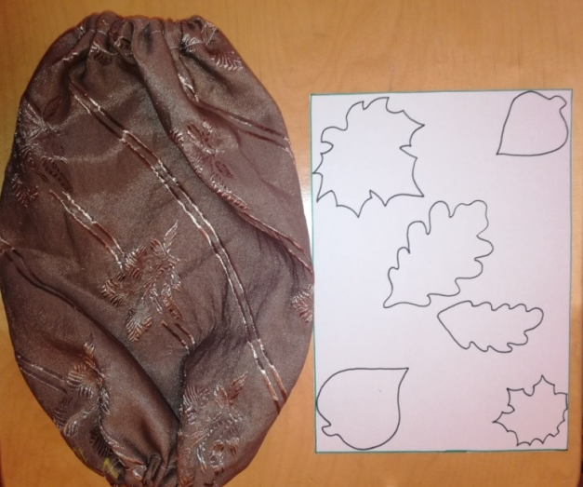
Т.: - Выполняем задание. Посмотрите на березовый лист, на что он похож? А теперь давайте попробуем его найти на ощупь в мешочке. Кто нашел, вытаскиваем его правой рукой и ищем контур этого листика. На ковре у нас есть еще березовые листочки? Находим в мешочке и ищем его контур.
- Теперь нам надо найти кленовый листочек, ищем его контур.
- Каких листочков у нас еще не хватает на ковре? Достаем их из мешочка и украшаем ковер. Красивый разноцветный осенний ковер у вас получился. Скажите, где на ковре расположены березовые листья?
Д.: - Большой березовый листок расположен в верхнем правом углу, а маленький – в нижнем левом.
Т. – Молодцы. Мы справились с заданием березовых листочков, Марианна найди березу на доске и прикрепи к ней листья.
Т.: - А сейчас мы с вами немножко отдохнем и сделаем физкультурную минутку. Встали около стульев, говорим слова и повторяем движения.
6. Физкультурная минутка «Деревья».
- Во дворе стоит сосна, к небу тянется она.
Тополь вырос рядом с ней, быть он хочет подлинней!
(стоя на одной ноге, потягивания – руки вверх, потом, стоя на другой ноге).
Ветер сильный налетал, все деревья раскачал (наклоны корпуса вперед - назад).
Ветки гнутся взад – вперед, ветер их качает, гнет (рывки руками перед грудью).
Будем вместе приседать – раз, два, три, четыре, пять (приседания).
Мы размялись от души и на место вновь спешим.
7. Лабиринт «Помоги найти дорогу ежику»
Т.: - Следующая загадка: «Весною зеленела, летом загорала, осенью надела красные кораллы»?
Д.: - Рябина (дети ищут листок с рябины).
Т.: - У вас на столах лабиринты. Надо помочь ежику попасть домой, куда он может добраться только по одинаковым осенним листочкам.
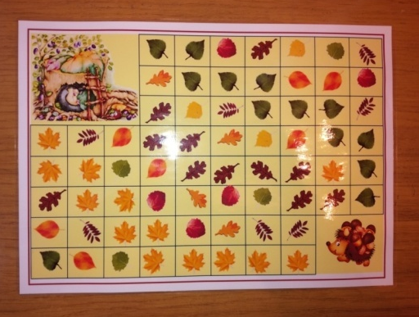
(дети самостоятельно проводят линии до домика ежика)
Т.: - Влад, по каким листочкам ты нашел ежику дорогу?
Д.: - У меня ежик дошел до домика по кленовым листьям, по дубовым и по березовым.
Т.: - Молодцы. У всех такие дорожки? Справились и с этим заданием. Влад прикрепи рябиновые листья к рябине.
8. Дидактическая игра «Соотнеси листок и цвет»
Т.: - И последняя загадка: «На ветвях в весенний вечер белые раскрылись свечи. Держит свечи великан, как зовут его»? (Каштан).
Т.: - Верно, молодец. И такое у нас задание – мы должны заполнить таблицу разноцветными листьями. Мы будем работать в парах, в строках таблицы обозначен цвет, каким должен быть листок, а в столбиках – какой должен быть лист. Назовите мне, листья с каких деревьев у нас в таблице?
Д.: - Кленовые, дубовые, березовые, липовые.
Т.: - Приступаем к работе, помогайте друг другу, проверяйте за товарищем.
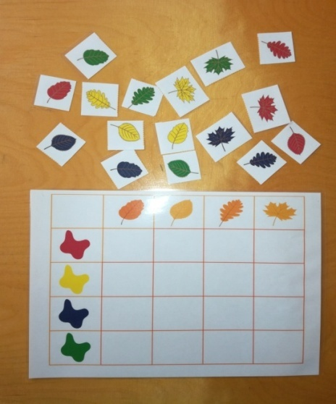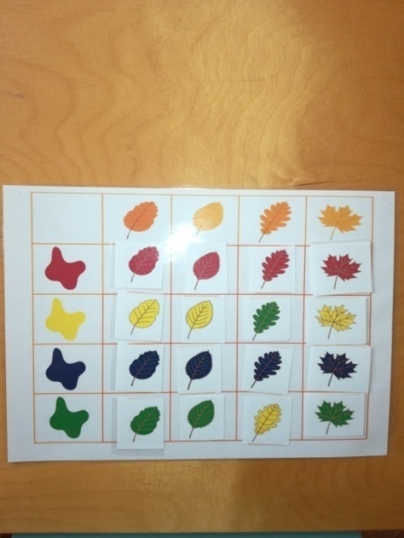
Т.: - Кто ошибся? Кто поможет? Сеня прикрепи каштановые листья к дереву.
9. Дидактическое упражнение «Обведи листок».
Т.: - Пальчиковая гимнастика:
- Ветер по лесу летал, ветер листики считал: (загибаем пальчики) - вот дубовый, вот кленовый, вот рябиновый резной, вот с берёзки - золотой, вот последний лист с осинки ветер бросил на тропинку.
Т.: - И глазки давайте отдохнут перед зрительной работой:
- В небе солнышко сияет (глаза вверх),
В речке рыбок веселит (глаза вниз),
Ветер листьями играет (глаза влево – вправо),
А сова спокойно спит (закрыли глаза),
Ей приснился сладкий сон (широко открыли глаза),
Вот бы не кончался он (моргаем глазами).
Т.: - У нас с вами получился красивый букет из осенних листьев и сейчас мы с вами их нарисуем. Марианна обводит кленовый листок по точкам, Соня ищет рябиновый листок на зашумленном изображении и обводит его по контуру, Сеня выкалывает по точкам шилом березовый листок, а Влад обводит через бивизотренер дубовый листок.
Т.: - Молодцы, подготовились к работе. Выбираем яркие фломастеры и приступаем к выполнению заданий - каждый выполняет свое задание.
Дети выполняют задание, тифлопедагог следит за правильностью и помогает, кому нужна помощь.

Вывешиваются работы на доску.
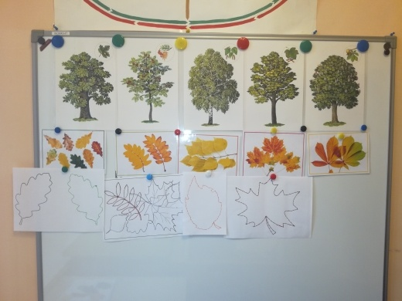
10. Рефлексия.
Т.: - Молодцы, ребята! Мы с вами справились со всеми заданиями, хорошо поработали. Красивые осенние листья у вас получились! Не хватает только каштанового листочка, нарисуете его в группе или дома с родителями.
- Вам понравилось занятие?
- Какое задание вам понравилось больше всего?
- А что было самым тяжелым?
- С каким заданием вы справились легко?
(Ответы детей)
Данное занятие составлено при использовании такой литературы:
1. Занятия по развитию ориентировки в пространстве у дошкольников с нарушениями зрения. Методические рекомендации / сост. Л.А.Дружинина и др.; науч. ред. Л.А.Дружинина. - Челябинск: АЛИМ, изд-во Марины Волковой, 2008.
2. Плаксина Л.И. Развитие зрительного восприятия у детей с нарушением зрения. - М., 2014.
3. Развернутое тематическое планирование по программе под ред. Л.И.Плаксиной / составитель Е.А. Чевычелова. - Волгоград: Учитель, 2013.
4. Ремезова А. Формирование представлений о цвете у дошкольников 6-7 лет. - М., 2010.

